31. 12. 2020
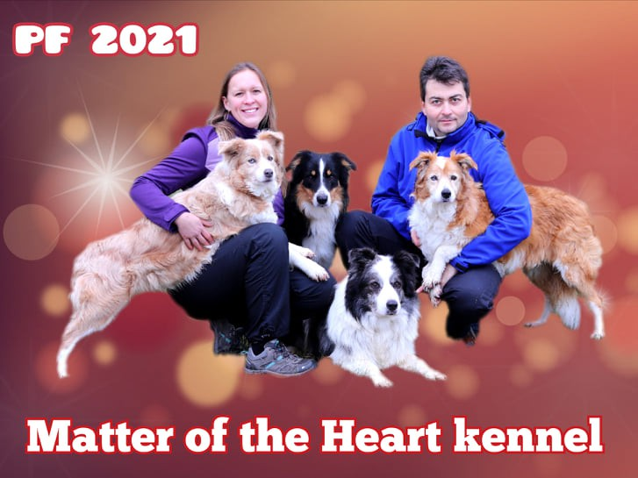
24. 12. 2020
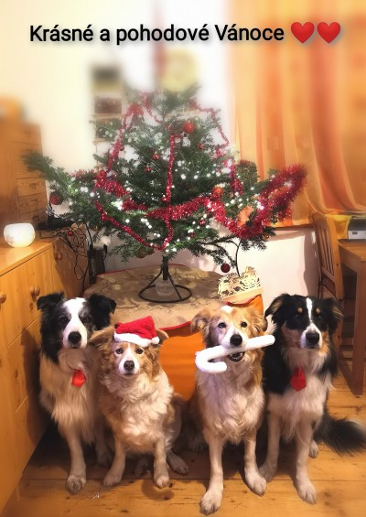
6. 11. 2020
Vrh "C" Matter of the Heart má dnes 6 měsíců! Aktuální fotografie vrhu naleznete na FB stránce MotH kennel. Děkuji majitelům za perfektní zpětnou vazbu, pravidelné zprávy a fotografie. Jste báječní!
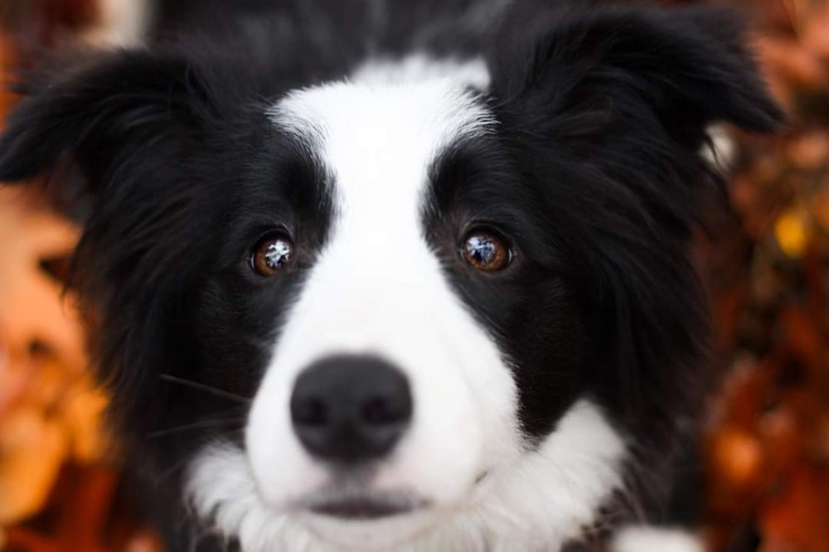
1. 11. 2020
První listopadový den jsme vyrazili načerpat síly do lesa. Posbírali jsme poslední kousky hub a nafotili pár momentek. Žádné akce ani tréninky se bohužel nekonají a tak si musíme vystačit s procházkami a domácím tréninkem. Ale to nám nevadí, hlavně, že jsme všichni zdraví :-)
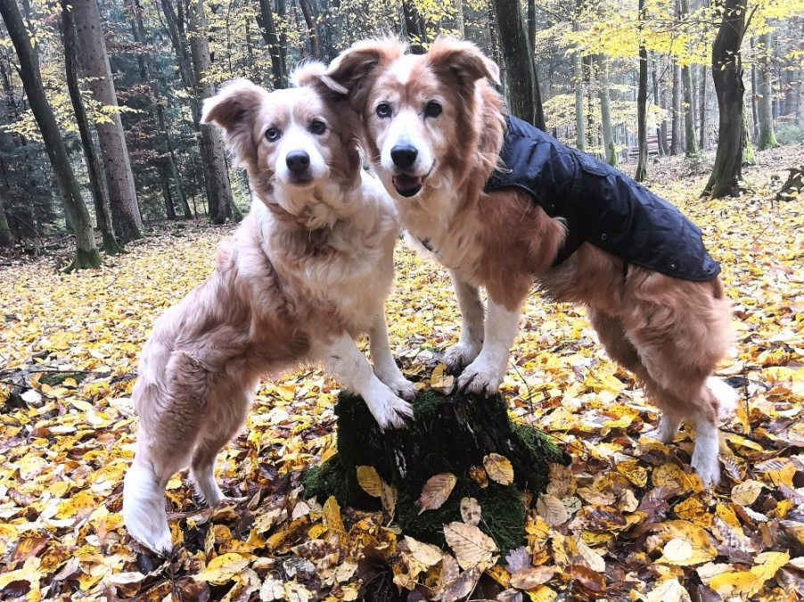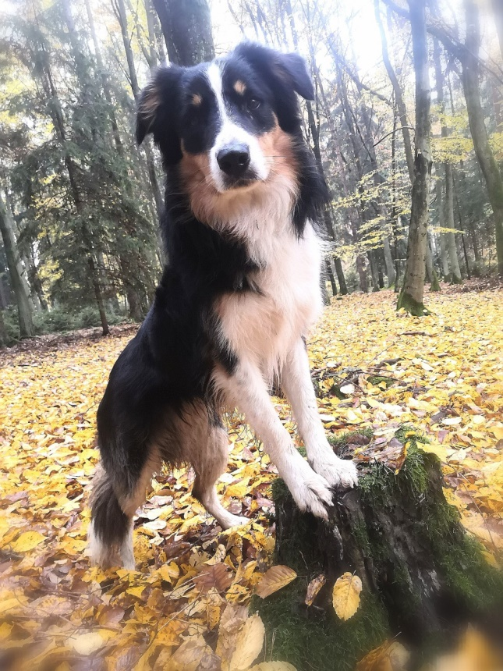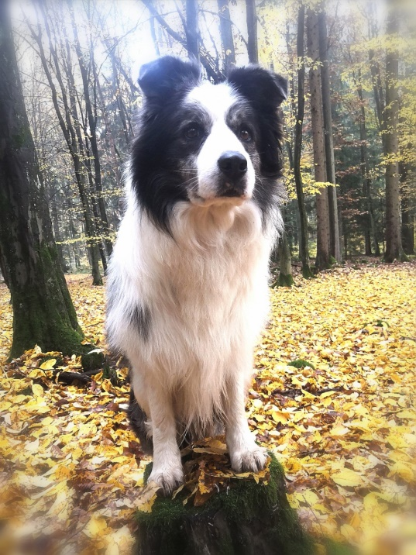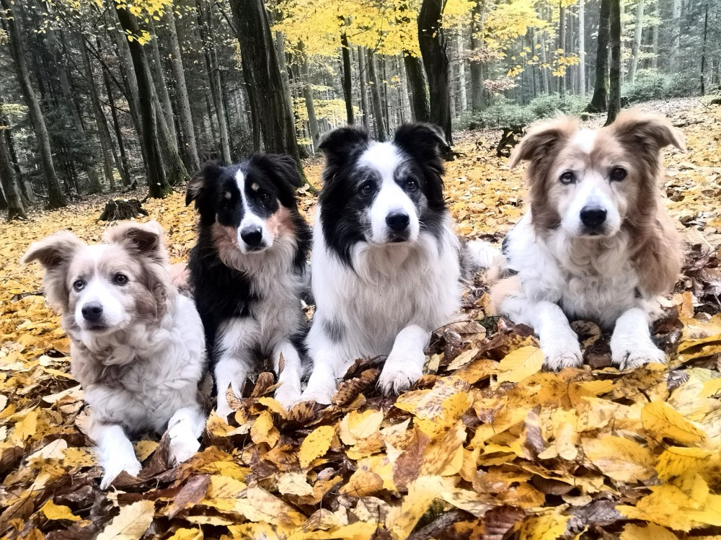
10.-11. 10. 2020
Poslední flyballové závody této podivné a krátké sezóny se konaly jako již tradičně v Českých Budějovicích.
Všechna naše tři přihlášená družstva se umístila na bendě. Družstvo Tsunami 2-Vlnky, ve kterém běhal Ceero vybojovalo 1.místo ve 4.divizi
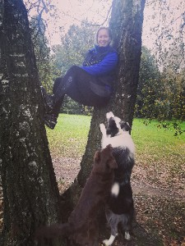
2. 10. 2020
Další skvělé výsledky tentokrát z oblastí zdraví! Gratulujeme!
Bella Dragon MotH podstoupila vyšetření očí a RTG
DOV - prostý, DKK 0/0, DLK 0/0, OCD - nepostižen, Spondiloza - nepostižen
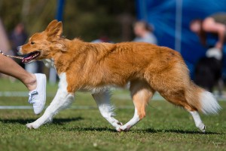
foto: Veronika Tvrdá (Speciální výstava BCCCZ Kácov)
19.-20. 9. 2020
Klubová a speciální výstava BCCCZ
V neděli jsem vyrzila podpořit rozrůstající se rodinu Matter of the Heart. Tento víkend se na výstavě sešlo několik odchovanců ať už v kruhu nebo jako podpora. Stihli jsme několik rodinných fotek a většina vybojovala i krásná umístění v kruhu.
Belmondo MotH - so V3, ne V4 mezitřída
Bella Dragon MotH - so V3, ne V4 mezitřída
Beezee MotH - so VD4 mezitřída
Caramella MotH - VN tř.štěňat
Collin MotH - VN1, Nejlepší štěně výstavy!! tř.štěňat
Veliká gratulace! Fotografie z výstavy ZDE
13. 9. 2020
Bella Dragon MotH zahájila s Jana Brodová závodní agility kariáru a našláply si do začátku velmi slušně
Opava - zkouška A1 - V, čístý běh - 1.místo
Vysoké Mýto - zkouška A1 - V, čístý běh - 1.místo
Vysoké Mýto - Jumping open - V, čístý běh - 3.místo
Velká gratulace!!
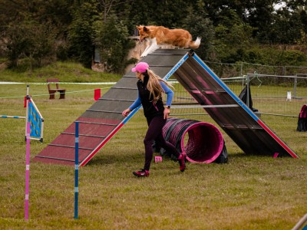
12. 9. 2020
Beezee MotH - NVP Brno, mezitřída - V1, CAC! Moc gratuluji
7. 9. 2020
Uspořádala jsem trénink poslušnosti a vystavování pro nejmladší MotH. Dorazila Clea, Caramella, Coffee a Collin. Všichni byli velmi šikovní a někteří budou mít svou první premiéru na klubové výstavě v Kácově :-) Fotografie opět na FB.
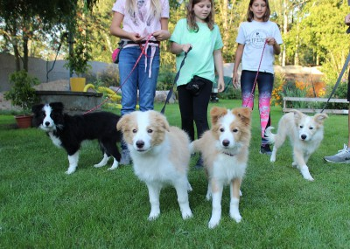
5.-6. 9. 2020
Flyballový turnaj M.E.D.'s Trophy - Pláně u Plzně
Krásný turnaj, na kterém všichni psíci překonali sami sebe a celý víkend běhali naplno a drželi si svoje časy. Ceeroušek makal do posledního okamžiku a vybojoval s Tsunami 2-Vnky 1.místo v 5.divizi! Je to můj frajer. Více informací o turnaji a našem flyballovém teamu na FB Flyball Tsunami a www.flyball-tsunami.webnode.cz.
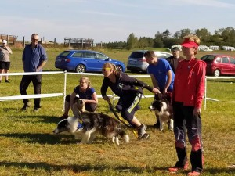
5. 9. 2020
Velkou gratulaci posíláme paničce a Beezee MotH za krásné umístění na výstavě: NVP Olomouc - mezitřída - V2, res.CAC
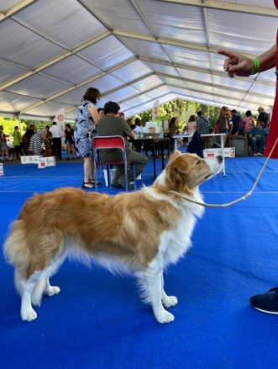
23. 8. 2020
Flyballový turnaj Tsunami Couple Cup and Oldies!
Na turnaji začátečníků a veteránů, který jsme jako team pořádali, se poprvé postavil na start náš Fíček. Z jeho běhů mám obrovskou radost, čisté běhy, nic ho nerozrušilo a s krásným časem 4,01s :-)
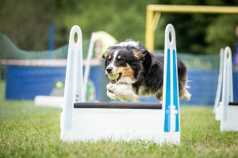
srpen 2020
Uskutečnily se u nás návštěvy odchovů vrhu C. Fotografie z návštěv jsou zveřejňovány na FB profilu Matter of the Heart - kennel.
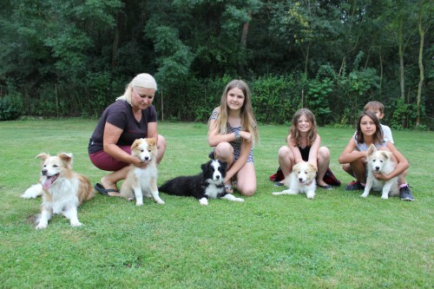
8.7.2020
Vyrazili jsme se podívat na klubovou výstavu BCCCZ. s Miou jsme oficiálně převzaly pohár a diplom za klubového šampina BCCCZ a náš Fík podstoupil vyšetření na DOV u přítomného MVDr. Beránka s výsledkem PROSTÝ :-)
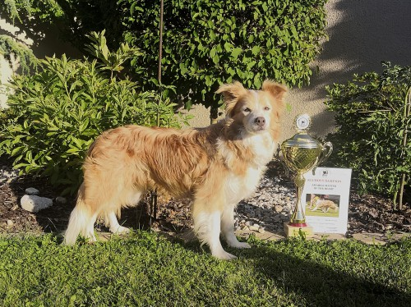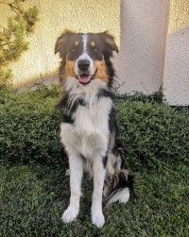
7. 7. 2020
Všechna štěňátka jsou ve svých nových domovech.
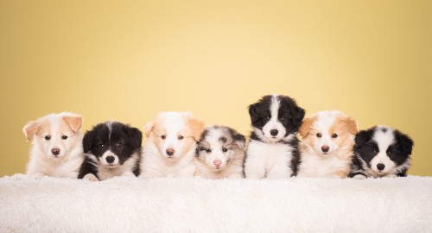
24.6.2020
Poslední společné domácí focení vrhu "C" Matter of the Heart v 7.týdnu :-( Uteklo to opět neskutečně rychle a na zahradě už pobíhají chlupaté odvážné kuličky, které nerozhodí návštěvy, děti, psi, kočky, sekání trávy, luxování, bouchání a další běžné zvuky. Vítají a moc se rádi se mazlí. Jejich přivolání na povel: "mimina ňami, ňami", je 100% :-) Ve smečce se již plně orientují, vzájemně se provokují ke hře a na zahradě mají prozkoumaný každý kout. Užíváme si posledních pár společných dnů, než se mi začnou rozjíždět do nových domovů.
22. 6. 2020
Smutná zpráva přišla dnes z Královéhradeckého Kraje, po operaci pyometry odešla do psího nebe Cora (fena z prvního odchovu, sestra mého Ceera). Cora měla báječnou rodinu a celý svůj psí život prožila šťastně a obklopena láskou. Měla typickou Dupíkovskou dobrosrdečnou povahu a získala si srdce všech včetně nepejskařů. Sbohem sestřičko :-(
Cora od Dupíků (*2.10.2011 - 15.6.2020)
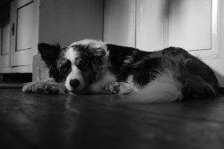 | 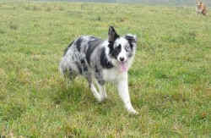
17.6.2020
Dnes slaví štěňátka 6 týdnů. Mají za sebou třetí odčervení a také vyrazila na svůj první výlet autem na očkování a čipování. Trápilo je pouze teplo, ale na stole se s veterinářem mazlila a vůbec nic je nerozhodilo. Nakonec je čekání unavilo a celé papírování prospala :-) Doma na zahradě už se pohybují s jistotou, provokují ostatní členy smečky a ve výběhu statečně bojují s každou hračkou, která na ně číhá. Fotky a váhy doplněny.
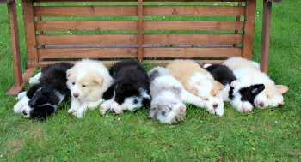
10.6.2020
Další týden za námi a štěňátkům "C" MotH je dnes 5 týdnů. Už je to pěkná banda raubířů, která řádí venku i doma a rozhodně už nesouhlasí s umístěním do "miminkovské" bedýnky :D Reagují na osoby a zvířata z dálky a na zavolání běží jako o život. Mazlí se s horlivostí, div jim vrtící se ocásky neupadnou. Nejmilejší začínají být v době, kdy spí. Fotky, váhy a jména doplněny :-)
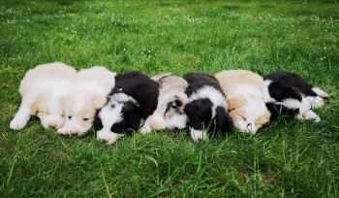
3.6.2020
První měsíc života dnes slaví štěňátka "C" MotH. Doma už to byla nuda a tak každý den vyrážejí i na zahradu, kde je stále co zkoumat. Seznámily se všemi členy smečky a zjišťují, jak se ke komu chovat. A jelikož už to nejsou žádná miminka, bylo na čase přidat pořádnou baštu, do které se všichni s chutí pustily. Proběhlo také druhé odčervení. Fotky a váhy doplněny.
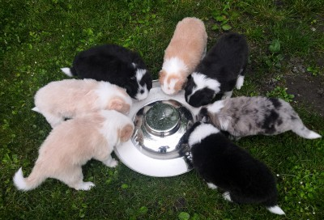
29.5.2020
Belmondo MotH doplnil ke zdravotních testům ještě testy genetické a vyšetření na oční vady. Byla to prý brnkačka :D Gratuluji!!
CEA - N/N, TNS - N/N, SN - N/N, NCL - N/N, MDR1 - N/N, IGS - N/N, RS - N/N, Glaukom - N/N, DOV - Prostý
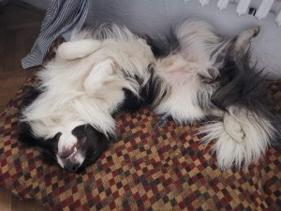
27.5.2020
"C" čkům jsou 3 týdny. Jejich přesuny už připomínají chůzi. Všichni bedlivě pozorují, co se v jejich okolí děje. Vzájemně se okusují a poznávají. Zajímají se o hračky a pomalu poznávají i svět mimo bedničku. Převážnou část dne ale stále prospí. Aktuální fotky a váhy doplněny.
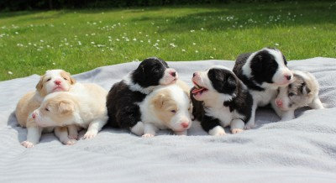
26.5.2020
Dnešní den se stal velmi významným pro fenku z mého prvního odchovu - Crazy Girl od Dupíků. Se svou paničkou Viki, která brzy oslaví své 18.narozeniny složila poslední dogdancingovou zkoušku F3 a získala tak prestižní titul CoD - Champion of Dogdancing!! Pro získání totoho titulu musely složit 12 dogdancingových zkoušek na výborně. Mám obrovskou radost a moc gratuluji!!
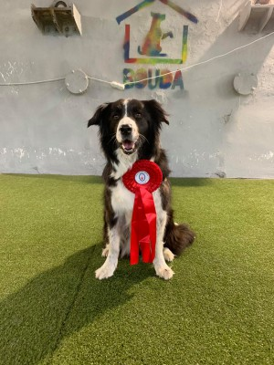
25.5.2020
Takto úspěšně dopadl výlet do Hradce na RTG k MVDr.Ekrovi.
Feel Good Fast and Foolish - HD A/A, ED 0/0, OCD clear, Spondyloza clear
Beezee Matter of the Heart - HD A/A, ED 0/0, OCD clear, Spondyloza clear, čelist plná, DOV prostý
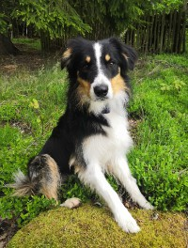 | 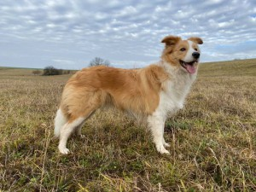
23.5.2020
Zde na webu a v galerii Rajče jsou doplňovány u štěňátek především týdenní aktuální fotografie. Momentky a videa v průběhu týdne jsou zveřejňovány na FB stránce Matter of the Heart - kennel.
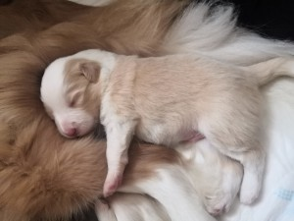 | 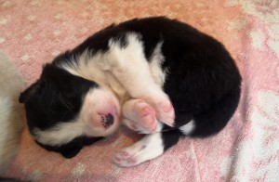
20.5.2020
Další týden utekl jako voda a štěňátka jsou na světě 14 dní. Mají za sebou první odčervení a v bedničce už začíná být pěkně živo. Snaží se udržet na "nohou" a vrávorají sem tam. Jakmile se objeví máma, bleskově k ní zamíří. Během dne se ozývají náznaky štěkání a vrčení. Aktální fotky a váhy doplněny.
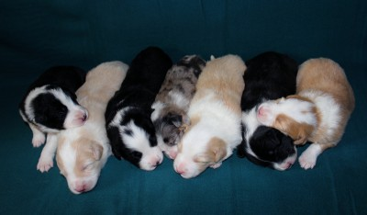
13.5.2020
Štěňátka z vrhu "C" MotH slaví 1.týden života :-) Mia je starostlivá a pečlivá a mimina tak spokojeně první týden probaštili a prospali :-) Aktální fotky a váhy doplněny.
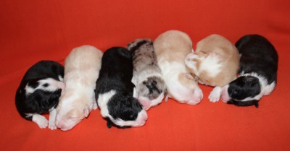
6.5.2020
Vítejte na světě miláčkové "C" Matter of the Heart!
V noci jsme přivítali neočekávaný počet - 7 krásných štěňátek (4 psy a 3 feny). Štěňátka i Mia jsou v pořádku a odpočívají. Schovávaly se v bříšku tak poctivě, že je všechny neodhalil ani MVDr. Láznička, který napočítal 4 kousky :-)
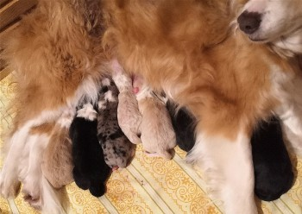
4.5.2020
Nastávající mamina je v 58. dnu březosti. Vypadá jako váleček, zatím je stále při chuti a řádně odpočívá :-)
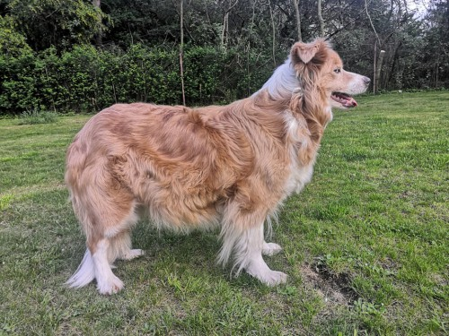
6.4.2020
Miunce dnes ultrazvuk potvrdil březost. Narození štěňátek očekáváme kolem 9.5.2020 :-)
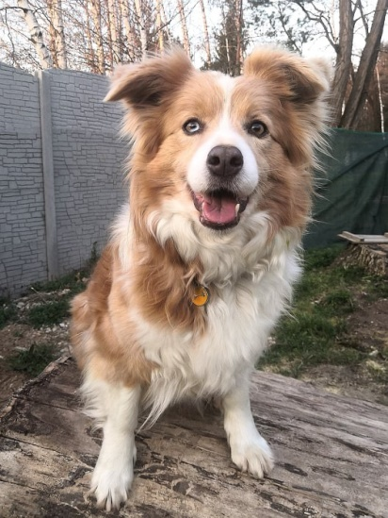 | 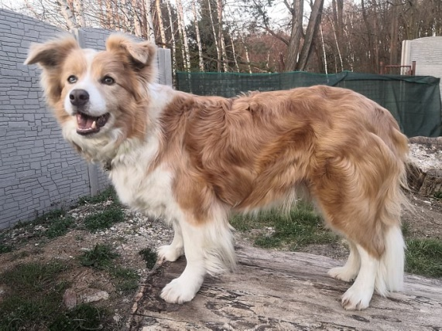 | 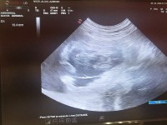
23. 3. 2020
První pes z "B" vrhu Matter of the Heart podstoupil RTG vyšetření, které dopadlo na výbornou! Gratuluji!
Belmondo Matter of the Heart
HD A , DLK 0/0, OCD negativní a spondylóza negativní
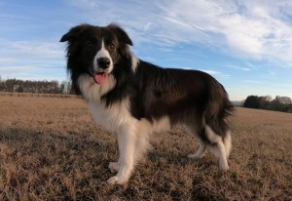
8. 3. 2020
PLÁNOVANÝ VRH "C" MATTER OF THE HEART
Dnes proběhlo krytí Mii italským krasavcem Mattym (Amabile Matter of the Heart x Due Parchi Pic Pokey Geronimo Mathieson). Mia byla z výběru psa nadšená a krytí proběhlo rychle a hladce :-)
Veškeré informace o tomto spojení naleznete v menu ŠTĚŇÁTKA, Odchovy.
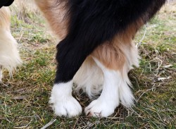

1.2.2020
Gratuluji ke krásnému umístění odchovancům - DUO CACIB Brno
Beezee MotH - V3/14 tř.mladých
Belmondo MotH - V4/10 tř.mladých
a zároveň Jitce s Beruškou (Amber MotH) ke složení zkoušky OB-Z na výborně a Lence s Ájou
(Árie MotH) ke složení další noseworkové zkoušky NW-U1.
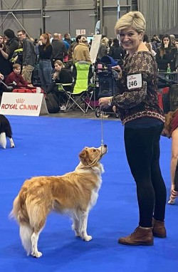 | 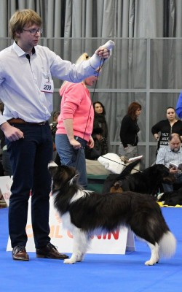
31.1.2020
Vrh "B" Matter of the Heart dnes slaví 1 rok! Přeji Vám hlavně zdravíčko a stále tak krásný a láskyplný život, jaký jste užívali tento první rok. Všichni mají skvělé majitele, kteří se jim naplno věnují. Mám obrovskou radost.
(zleva: Briana, Beezee, Bella Dragon a Belmondo MotH)
Fotky jednotlivců jsou průběžně doplňovány do jejich vlastních alb viz menu - Štěňata, Odchovy.
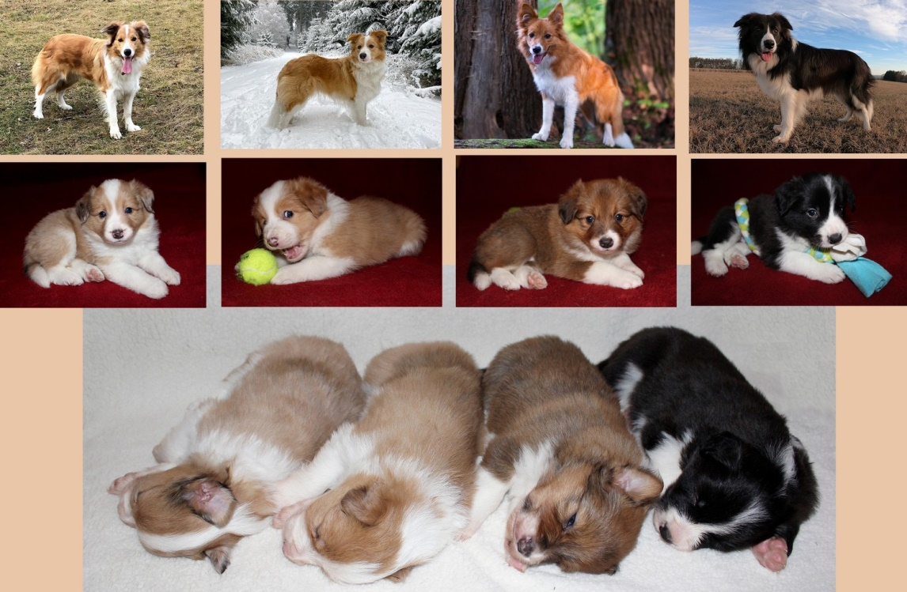

Zdravíme vás v roce 2020 a jdeme se podělit o pár foto momentek. Sníh v našem kraji moc neočekáváme a tak jsme hned z kraje roku vyrazili užít trochu pravého sněhu na hory. Fotografie v menu - Fotoalbum.

